L
GITA in FRANCIA

a NEVERS, ai CASTELLI della LOIRA e a LIONE
24 - 27 aprile 2008

Giovedì 24 aprile: Meledo - Nevers
Ore 4,00 partenza in pullman da Meledo via autostrada, attraversamento della frontiera e pranzo in ristorante lungo il percorso. Nel pomeriggio proseguimento del viaggio e arrivo in serata a Nevers. Sistemazione in hotel, cena e pernottamento.

Venerdì 25 aprile: Nevers e Castelli della Loira – Amboise e Chenonceau
Prima colazione in hotel. Visita alla Tomba di S. Bernardette, partenza per la Valle della Loira con sosta e pranzo in ristorante. Nel pomeriggio ad Amboise, visita guidata al celebre castello reale che domina la Loira e dove morì Leonardo da Vinci. Si prosegue per la visita al castello di Chenonceau, chiamato “Chateau des Dames”, per il ruolo importante giocatovi dalle donne nel corso di 40 anni. Sistemazione in hotel in zona, cena e pernottamento.

Sabato 26 aprile: Castello di Bois e arrivo a Lione
Prima colazione in hotel e partenza per Bois: arrivo e visita con guida del Castello, che è stato residenza preferita dei re di Francia ed ora considerato il castello più famoso della Loira. Al termine partenza per Lione e pranzo in ristorante lungo il percorso. Proseguimento e arrivo a Lione nel tardo pomeriggio. Sistemazione in hotel, cena e pernottamento.

Domenica 27 aprile: Lione – Susa – Meledo
Prima colazione in hotel, salita al santuario di Notre Dame de Fourvière e celebrazione della S. Messa. Proseguimento del viaggio in direzione di Susa e sosta per il pranzo in ristorante. Nel pomeriggio proseguimento del viaggio di ritorno, con soste lungo il percorso ed arrivo a Meledo in serata.
Il Viaggio è organizzato dall’Agenzia Viaggi CALIBA di Vicenza con l’Autopullman Granturismo di Cogo Carlo di Barbarano Vicentino.

QUOTA DI PARTECIPAZIONE : con 50 partecipanti, euro 435,00
con 45 partecipanti, euro 445,00; con 40 partecipanti, euro 455,00.
Supplemento camera singola euro 90,00 per tutto il tour.
Acconto all’iscrizione euro 100,00 e saldo entro il 24 marzo 2008

LA QUOTA COMPRENDE: viaggio in pullman Granturismo, pedaggi autostrada, servizi ns. autista (2º autista d’appoggio per il primo giorno); sistemazione in hotel 3 stelle a Nevers, zona Loira e Lione, camere doppie con servizi privati; trattamento di pensione completa dal pranzo del 1º giorno al pranzo del 4º giorno; bevande ai pasti: acqua naturale o minerale + 1 birra o 1 bibita o ¼ di vino; colazioni a buffet; visite guidate come da programma (2 mezze giornate ai Castelli della Loira); assicurazione sanitaria + bagaglio Elva.
LA QUOTA NON COMPRENDE: ingressi ai castelli della Loira: Bois euro 8 a persona circa, Amboise euro 6,60 persona, Chenoceau euro 7,50 persona, inclusi giardini; mance, ulteriori ingressi extra di carattere personale, quanto non indicato nella “quota comprende”; supplemento camera singola euro 90,00 per tutto il tour.

Per informazioni e iscrizioni (fino all’esaurimento dei posti) rivolgersi a
Don Demetrio Guarato, via 4 novembre 28/A, Meledo, tel. 0444/820808.

Lunedì 18, ore 20,30 Ascolto della Parola di Dio
Martedì 19, ore 20,30 incontro Genitori della Comunione (4ª elem.)
con Suor Idelma
Mercoledì 20, ore 20,45: Incontro con Andrea Dani “Come mai tu, che sei giudeo, chiedi da bere a me, che sono una donna samaritana?” L’accoglienza di una donna in esplorazione del linguaggio.
Venerdì 22, ore 15,00 S. Messa e Via Crucis
(animata dai fanciulli di 4ª, 3ª e 2ª elementare)
Sabato 23, ore 15,00-16,00 Confessioni in chiesa. Tutti abbiamo bisogno del Perdono di Dio. E’ un dono molto prezioso: non trascuriamolo!.
Domenica 24, ore 10,30 Presentazione dei Comunicandi alla Comunità
(Fanciulli di 4ª elem. con i loro Genitori)
----------------------------------------------------------------------------------------------------------------------------------------
Pulizie della Chiesa, mercoledì 20/02 ore 9,00: Casarotto Maria – Dalla Tomba Pia – Massignan Rosa – Massignan Teresa.
Pulizie delle aule di Catechismo, mercoledì 20/02 ore 9,00: Caldonazzo Lorella in Ceretta – Piccotin Stefania in Parlato – Romano Brigida in Narbone.
--------------------------------------------------------------------------------------------------------------------------------------------------------------------------------------------------------------------------------------------------------------------------------
VISITA e BENEDIZIONE delle FAMIGLIE: vie Trissino, Bisognin,
Meledo Alto, Sabadini.
--------------------------------------------------------------------------------------------------------------------------------------------------------------------------------------------------------------------------------------------------------------------------------

SONO NATI: GIOIA e FILIPPO
Le nostre campane hanno suonato a festa per la nascita di Gioia figlia di Avanzi Marco e Corato Keti, via 4 novembre 27 e di Filippo figlio di Castagnaro Nicola e Mazzocco Federica, via 4 novembre 11.
Le nostre più vive felicitazioni ai rispettivi genitori.
--------------------------------------------------------------------------------------------------------------------------------------------------------------------------------------------------------------------------------------------------------------------------------

BATTESIMI: domenica 30 MARZO, ore 10,30

I genitori interessati sono pregati di rivolgersi al Parroco, tel. 0444.820808.
Si sono già presentati a chiedere il Battesimo per i loro figli i genitori di Ghiotto Lorenzo via Leopardi, Migliore Crystal via F. Filzi e Avanzi Gioia, via 4 Novembre.
Dopo la visita di don Demetrio in famiglia, sono previsti due incontri al centro parrocchiale: uno per i Genitori e l’altro per Genitori e Padrini.
--------------------------------------------------------------------------------------------------------------------------------------------------------------------------------------------------------------------------------------------------------------------------------

Le persone separate/conviventi/divorziate e la Chiesa

Nello scorso ottobre è stato fatto un incontro con quanti desiderano conoscere la posizione della Chiesa sulla realtà del matrimonio, della convivenza, della separazione e del divorzio.
Vi ha preso parte un discreto gruppo di persone. A tale scopo è previsto un altro incontro lunedì 25 febbraio alle ore 20,30 al Centro Giovanile di Lonigo. L’incontro è aperto a tutti.
--------------------------------------------------------------------------------------------------------------------------------------------------------------------------------------------------------------------------------------------------------------------------------
Due raccomandazioni per la Comunione durante la Messa:

1) Ricordiamoci che per ricevere il Corpo di Cristo è necessario innanzitutto essere in grazia di Dio.
2) Si prega inoltre di mettersi in fila per il centro della Chiesa e di ritornare dai lati.

Che bello sarebbe…

Che bello sarebbe se la Chiesa tornasse a dire all’uomo d’oggi il Vangelo con lo stile positivo di Gesù:
“Beati voi sposi, che accogliete la vita ed educate nella fede i vostri figli.
Beate voi donne, che quando una nuova vita bussa al vostro cuore, la portate avanti pur nella povertà e nelle difficoltà, convinte che ogni vita è un dono grande di Dio.
Beati voi sposi, che date speranza al mondo col vostro amore e mostrate ai figli la bellezza della famiglia.
Beati voi datori di lavoro, che anche con sacrificio tenete viva la vostra azienda per assicurare il lavoro ai vostri dipendenti.
Beati voi politici, quando considerate la politica come vera missione per il bene comune.
Beate voi famiglie, che al vostro interno favorite il sorgere di una vocazione sacerdotale accompagnandola con tanta preghiera e uno stile di vita sobrio e gioioso.
Beati voi avvocati, che quando vi si presenta una coppia di sposi per il divorzio, vi battete con tutte le vostre forze perché i due si riavvicinino e ricostruiscano il loro matrimonio.
Beati voi preti di Dio, quando più che del “tempio” vi prendete cura dei piccoli e dei poveri, vivendo con sobrietà e fiducia grande nella Provvidenza”.
Infine, come non sognare la “Chiesa del grembiule” – desiderata dall’indimenticabile don Tonino Bello – “che lava i piedi al mondo”; che nulla chiede per sé; che cerca i poveri come li cercava Gesù e come li cercano i nostri meravigliosi missionari che sanno morire come Gesù sulla croce?

Don Giancarlo Conte di Piacenza
(da Avvenire, 5 – 2 - 08)

Altre informazioni visitando il sito della parrocchia: www.meledo.it
Hanno collaborato: Don Demetrio, Giancarlo e Stefania.
Venerdì 22 febbraio, alle ore 20.30, ci sarà Stefania.

MELEDO - PARROCCHIA DI S. MAURIZIO

II Domenica di Quaresima
N. 578 – 17 Febbraio 2008

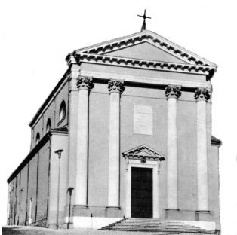

Gesù prese con sé Pietro, Giacomo e Giovanni suo fratello e li condusse su un lato monte. (Mt 17,1)

Per un istante Gesù mostra la sua gloria divina, suscitando l’entusiasmo di Pietro. Rivela inoltre che per “entrare nella sua gloria” si deve passare attraverso la croce.
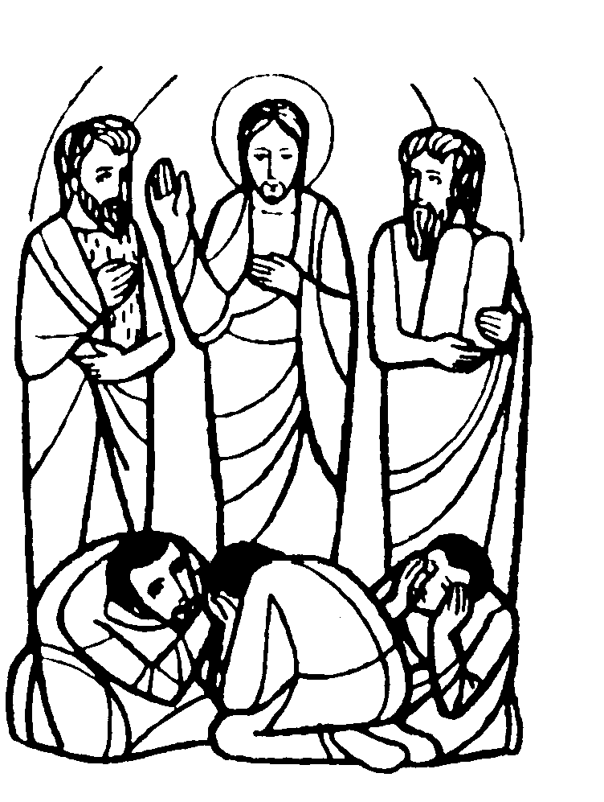

DOMENICA 17: 2ª di Quaresima Ss. Messe festive ore 8,00 –10,30
ore 8,00 7º Nardi Angelina;
ore 10,30 def. Negro Matteo

LUNEDI’ 18: S. Simeone ore 19,00 S.Messa
Def. famiglie Faedo e Lanza

MARTEDI 19: S. Mansueto ore 8,30 S. Messa e Adorazione

MERCOLEDI’ 20: S. Eleuterio ore 8,30 S. Messa

GIOVEDI’ 21: S. Pier Damiani ore 19,00 S.Messa

VENERDI’ 22: Cattedra di S. Pietro ore 15,00 S. Messa e Via Crucis,
animata dai fanciulli di 4ª, 3ª e 2ª elementare

SABATO 23: S. Policarpo S. Messa festiva ore 19,00
Def. Mastrotto Antonio; Trentin Attilio; Conte Michelino;
Donatori di sangue defunti.

DOMENICA 24: 3ª di Quaresima Ss. Messe festive ore 8,00 –10,30
ore 8,00 def. Mastrotto Antonio;
ore 10,30 def. a. Balsemin Ferdinando e Veneri Ernesto;
Spigato Alberto (classe 1942); Parlato Lino e Ines;
ore 10,30 Presentazione dei Comunicandi alla Comunità
(Fanciulli di 4ª elem. con i loro Genitori)

